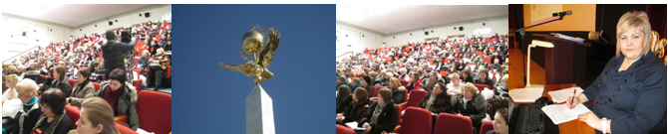
ДИАЛОГОВОЙ ПЛОЩАДКОЙ В КАРАГАНДЕ СТАЛ V ЦЕНТРАЛЬНО-КАЗАХСТАНСКИЙ ФОРУМ БУХГАЛТЕРОВ, ПРЕДПРИНИМАТЕЛЕЙ, СПЕЦИАЛИСТОВ ОТДЕЛА КАДРОВ, КОТОРЫЙ ПРОХОДИЛ В ФЕВРАЛЕ 2013 ГОДА

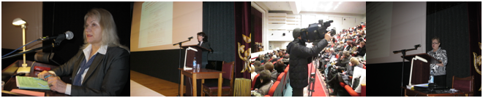
Необходимость проведения форума была обусловлена множеством изменений в 2012-2013 годах, введенным в нормативные правовые акты Республики Казахстан, проблемами применения норм законодательства Республики Казахстан на практике, а также многочисленными пожеланиями участников предыдущих семинаров о проведении подобных мероприятий регулярно.
Организаторами форума являются:
• ТОО «Центр профессионального обучения VIP»,
• ТОО «ИнтерКомпьютерСервис»
• Казахстанская Ассоциация предпринимателей,
• ТОО «Центральный дом бухгалтера» г. Алматы
Форум состоялся при поддержке:
• Карагандинский филиал НДП «НУР ОТАН»
• Национальная экономическая палата Казахстана «Союз «Атамекен»
• ТОО «АНГЕЛ Л», «ИЦ ДеЛО-КО», ТОО Центр бухгалтерского учета и налогового права «Консультант», ТОО «Best Consultin, ИС «Параграф», ТОО «ЮГОстрой».
Мероприятия, проводимые в рамках форума, касались актуальных вопросов бухгалтерского учета, налогообложения, налоговой отчетности, трудовых отношений, правомерности использования деловых программных продуктов, ответственности налогоплательщиков перед государством и работодателей перед наемными работниками.
Главное мероприятие форума, большой практический семинар, состоялся 8 февраля 2013 г. в городе Караганде. Время проведения с 9.00 до 17.00 часов, в котором приняли участие более 380 человек, из Караганды и городов спутников, а также из Темиртау, Жезказгана, Петропавловска.
На первой сессии был озвучен доклад о порядке налогообложения в 2013 году, проведен обзор изменений и дополнений в Налоговом кодексе и в налоговой отчетности, рассмотрены вопросы налогового администрирования, а также особенности налогового учета и налогообложения субъектов малого бизнеса.
Вопросы бухгалтерского учета коснулись изменений требований МСФО, НСФО №1, НСФО №2, а также порядка учета субъектами малого предпринимательства, которые освобождены Законом о бухгалтерском учете РК, от ведения бухгалтерского учета и финансовой отчетности с 2013 года.
Темы докладов во второй сессии семинара посвящены актуальным изменениям в законодательстве РК по регулированию трудовых отношений, организации и оптимизации кадрового учета и отчетности, рассмотрены допускаемые на практике распространенные нарушения Трудового кодекса в целях избегания ошибок и правонарушений со стороны работодателей.
Кроме этого согласно заявленной программе озвучены доклады по темам: «Национальная система квалификаций в Республике Казахстан», «Правомерность использования информационных систем делового назначения организациями и предпринимателями. Виды ответственности за нарушение законодательства об авторских правах».
Лекторы: Прокопьева Ю. И. директор ТОО «Центр профессионального обучения VIP», налоговый консультант, Попова Л.А. к.э.н., профессор, Скорикова В.И., финансовый директор ТОО «ИнтерКомпьютерСервис», вице-президент КАП, Окорокова Л. К. Ведущий специалист отдела подбора персонала Корпорации Казахмыс. директор ТОО «АНГЕЛ Л», Каменецкая Н.В., заместитель директора ТОО «ИнтерКомпьютерСервис»
Абильдин Е. Т., директор Казахстанской Ассоциации Предпринимателей

Дополнительно, в рамках V Центрально-Казахстанского форума прошли:
11 Февраля, - семинар для предпринимателей на тему «Организация бухгалтерского и налогового учета субъектами малого предпринимательства в 2013 году с применением бухгалтерских систем, программного обеспечения «Алтын-Малый бизнес» и измененной версии СОНО».
12 февраля - семинар на тему «Квартальная отчетность на 2013 год. Изменения и порядок заполнения отчетов».
13 Февраля, семинар для специалистов отдела кадров, на тему «Применение системы «АЛТЫН-КАДРЫ» на практике. Обзор функций и ключевых моментов. Автоматизированная подготовка кадровых отчетов».
14-16 февраля - семинар на тему «Порядок заполнения декларации по КПН формы 100.00 за 2012 год » .
20-22 февраля - семинар на тему «Порядок заполнения декларации по ИПН формы 220.00 за 2013 год ».
По отзывам слушателей ежегодного Центрально-Казахстанского форума бухгалтеров, предпринимателей, специалистов отдела кадров мероприятия проходят на высоком организационном уровне, в деловой обстановке. В качестве лекторов выступают высококвалифицированные специалисты, которые в доступной форме излагают комментарии по важнейшим вопросам применения законодательства РК, дают индивидуальные консультации и разъяснения по вопросам, возникающим на практике.

